TXL00100 – BRANCH LOOKUP

USER INTERFACE
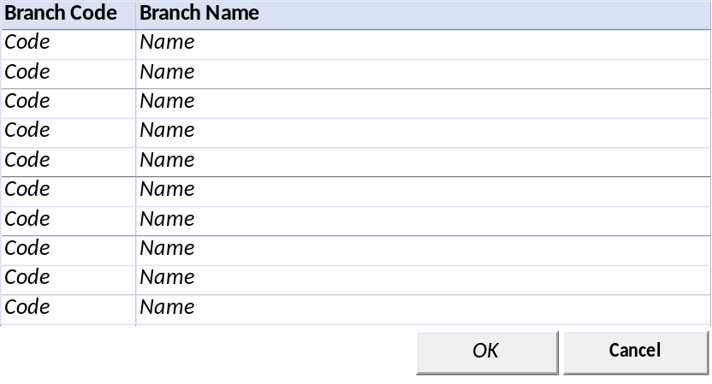

INPUT PARAMETER
Test
- COMPANY_ID
Company Id dari Login User

- USER_ID
Login User

BUTTON DEFINITION
Test
- OK
Tombol untuk mensubmit data yang terpilih ke form pemanggil
- Cancel
Tombol untuk membatalkan/menutup lookup

OUTPUT
Test

ROLES
Test
- Program ini tidak punya pengaturan hak akses sendiri, hak akses mengikut pada form pemanggil

INITIAL PROCESS
Test
- None

DISPLAY PROCESS
Test
Load Branch Lookup List:

EXEC RSP_TX_GET_BRANCH_LIST @CCOMPANY_ID, @CUSER_LOGIN_ID

- Dimana Set:
  - @COMPANY_ID = [COMPANY_ID]
  - @CUSER_ID = [CUSER_ID]
- Result:
  - CBRANCH_CODE
  - CBRANCH_NAME
  - CCREATE_BY
  - DCREATE_DATE
  - CUPDATE_BY
  - DUPDATE_DATE
- Definisi Column: (Single Selection)
  - "Branch Code"
    - Field: [CBRANCH_CODE]
    - Label
  - "Branch Name"
    - Field: [CBRANCH_NAME]
    - Label

- Definisi Button:
  - OK
    - Onclick:
      - Validasi:
        - Harus ada 1 row yang terpilih, jika tidak tampilkan error message “Please select Branch”
      - Kirim semua informasi Tax yang terpilih ke form pemanggil:
        - CBRANCH_CODE
        - CBRANCH_NAME
      - Tutup form lookup
  - Cancel
    - Onclick: tutup form lookup

TXL00200 – TAX NO LOOKUP

USER INTERFACE
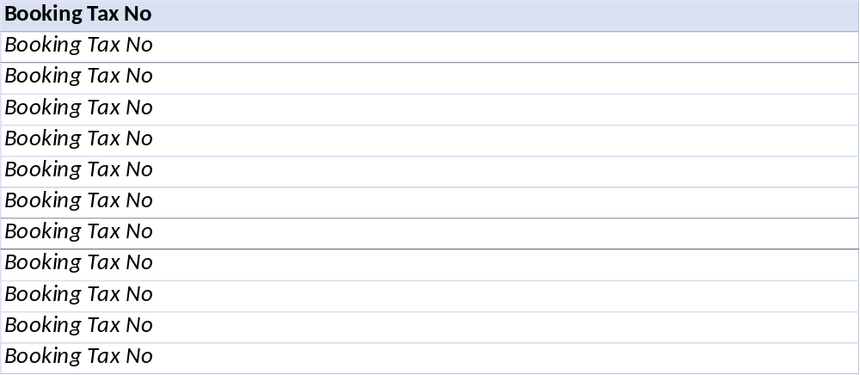

INPUT PARAMETER
Test
- COMPANY_ID
Company Id dari Login User

- USER_ID
Login User

BUTTON DEFINITION
Test
- OK
Tombol untuk mensubmit data yang terpilih ke form pemanggil
- Cancel
Tombol untuk membatalkan/menutup lookup

OUTPUT
Test

ROLES
Test
- Program ini tidak punya pengaturan hak akses sendiri, hak akses mengikut pada form pemanggil

INITIAL PROCESS
Test
- None

DISPLAY PROCESS
Test
Load Tax No Lookup List:

EXEC RSP_TX_GET_GENERATED_TAX_LIST @CCOMPANY_ID, @CBRANCH_CODE, @CUSER_LOGIN_ID, @LREUSE_FLAG
[CR02] , @CTENANT_ID, @CTAX_ID, @LREPLACEMENT
- Dimana Set:
  - @COMPANY_ID = [COMPANY_ID]
  - @CUSER_ID = [CUSER_ID]
- Result:
  - CCOMPANY_ID
  - CBRANCH_CODE
  - CBOOKING_TAX_NO
  - CTAX_NO_STATUS
  - CTAX_NO_STATUS_DESCR
  - CCREATE_BY
  - DCREATE_DATE
  - CUPDATE_BY
  - DUPDATE_DATE
- Definisi Column: (Single Selection)
  - "Tax No"
    - Field: [CBOOKING_TAX_NO]
    - Label

- Definisi Button:
  - OK
    - Onclick:
      - Validasi:
        - Harus ada 1 row yang terpilih, jika tidak tampilkan error message “Please select Branch”
      - Kirim semua informasi Tax yang terpilih ke form pemanggil:
        - CBOOKING_TAX_NO
      - Tutup form lookup
  - Cancel
    - Onclick: tutup form lookup

CR List
No | Note | Date
CR01  RE, 31 Okt 2024 | - Menambahkan input parameter untuk TXL00200 – Tax No Lookup

